ChaseDreamGMAT數學寂靜整理（原始稿）（2018-08-30起）
整理菌：qv0518
最新版本連結：https://forum.chasedream.com/thread-1327707-1-1.html

2018-08-30起寂靜整理匯總
【原始匯總】08/30起原始寂靜總 by Cinderella灰
https://forum.chasedream.com/thread-1327717-1-1.html
【數學】08/30起數學寂靜原始稿 by qv0518
https://forum.chasedream.com/thread-1327707-1-1.html
【數學討論稿1-100】08/30起數學討論稿 by AthenaF
https://forum.chasedream.com/thread-1327711-1-1.html
【閱讀】08/30起閱讀整理 by huajiananhai
https://forum.chasedream.com/thread-1327718-1-1.html
【邏輯】08/30起邏輯寂靜整理 by AthenaF
https://forum.chasedream.com/thread-1327709-1-1.html
【語法】08/30起語法寂靜整理 by AthenaF
https://forum.chasedream.com/thread-1327710-1-1.html
【作文】08/30起作文寂靜整理 by qv0518
https://forum.chasedream.com/thread-1327708-1-1.html
【IR】0830起IR寂靜整理 by Super鱷魚杭
https://forum.chasedream.com/thread-1327745-1-1.html

答案核對、題目分析與解題思路，請參見下面【數學討論稿】：
【數學討論稿1-100】08/30起數學寂靜討論稿 by AthenaF
https://forum.chasedream.com/thread-1327711-1-1.html
【數討】0830起數學寂靜討論稿【101-200】 by KatherineS
https://forum.chasedream.com/thread-1327834-1-1.html
重要技巧：
- 文檔內搜索日期，比如“08/30”，查看全部當日更新，包括新增及之前題目補充；
- 構築連結直通寂靜原帖。

更新日誌：
09/06 08:25，更新到146題，第1，83題補充，感謝魔法袋！
09/05 21:48，更新到145題，第57，63，67，72，73，76，78，95，108，119，129，132，題補充，感謝ami16，elisejian！
09/05 21:10，更新到132題，第5，15，29，36，42，54，74，86，94，96，102題補充，感謝最愛喝咖啡，啊喂我是蚊子，TyKTC，鹽焗板鴨！
09/05 08:05，更新到116題，第14，47，72，98，99，題補充，感謝889453，MorganHaro，lillian12339！
09/04 19:15，更新到110題，第2，14，16，69，80題補充，感謝zhao87，淮南山月，ANITA九！
09/03 20:02，更新到95題，感謝姝兒姐姐！
09/03 07:16，更新到89題，第2，4，14，42，64，69題補充，感謝冬將軍，Shirley33，甯寧愛學習！
09/02 21:28，更新到74題，第4，15，20，42題補充，感謝表面的和平，不古Jess！
09/01 19:20，更新到70題，第34，36，50題補充，感謝Xinyi720，乳酪豬排卷！
09/01 08:41，更新到66題，第4，9，26，33，39，55題補充，感謝DiaboloMenthe，HwRR，IrisWhy！
08/31 21:45，更新到54題，第20，32題補充，感謝floatingfleetin，Jasonzzzz，wzjfox！
08/31 20:15，更新到38題，第4，15，21題補充，感謝Yaaaaang，在這停頓，Alison_yzxyy！
08/31 11:15，更新到27題，第1，2，6，14，18，20題補充，感謝東方不敗hhhhh，Scarlett0414！
08/30 21:17，更新到19題，感謝CD小菜鳥，SRLRS，yuki-h，ArielleMeow，鼓手，aptxjec！
08/30 換褲日（換褲時間統計）

No. | 題目 | 構築 | 備註 | 日期
1 | PS：說用fence 圍一個長方形，總長是寬的3倍。然後又圍了一個正方形，面積大了400squar feet，問fence周長。。不知道構築理解題意對不對 | CD小菜鳥 | Q50 | 08/30
 | 【1-補充】  PS：圍籬笆，長是寬的3倍，用同樣的籬笆圍正方形，面積大400，問籬笆的長度？ | Scarlett0414 | Q51 | 08/31
 | 【1-補充】  PS：籬笆的那道題考了，一開始沒讀懂題目的意思，後來想起機經上的回憶才做出來，虛驚！前面的同學回憶沒有問題。 | 魔法袋 | Q51 | 09/06
2 | DS：ab都是正整數，問b是不是偶數？  條件1：a^b+b是偶數；  條件2：b^a+b是偶數  構築答案：構築選的E | CD小菜鳥 | Q50 | 08/30
 | 【2-補充】  DS：就讀了五六條居然中了三條，我覺得我人品爆發。這道也是早上讀過被考到的。  ab都是正整數，問b是不是偶數？  條件1：a^b+b是偶數；  條件2：b^a+b是偶數  構築答案：構築選的E，條件1只能證明a跟b同時是偶數或騎術，條件2也是一樣，加起來都不行。 | 東方不敗hhhhh | Q49 | 08/31
 | 【2-補充】  DS：a、b是正整數，問a是否是奇數？  條件1：a^b+b是偶數  條件2：b^a+a是偶數 | Shirley33 |  | 09/03
 | 【2-補充】  DS：ab都是正整數，問a是不是even？  條件1：a^b+b是even  條件2：b^a+a是even  構築答案：選E | 淮南山月 | Q51 | 09/04
3 | PS：A=-1，n是前404個質數的和，求A+A^n+A^(n+1)+A^(n+2) | CD小菜鳥 | Q50 | 08/30
4 | PS：一道幾何體，題目的描述是有幾個pentagon，它們兩兩之間共用一個邊，共用的邊的中點用曲線連起來就是一個圓。問形成這個圓需要多少個pentagon。（給了多邊形內角公式）  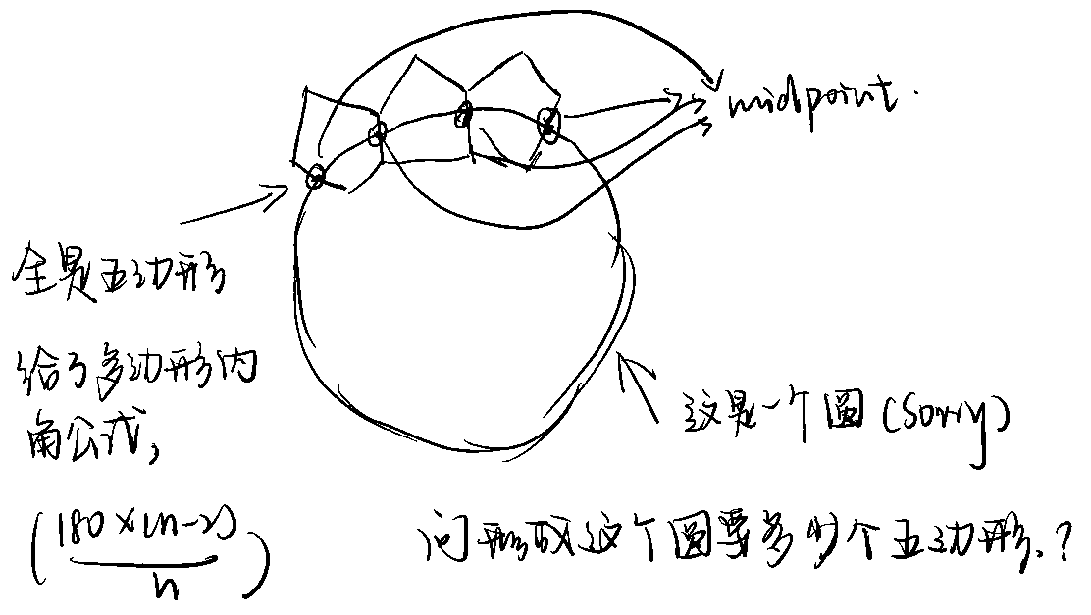  （我的思路是把共邊那幾條線延長到圓心然後通過內角和公式算出圓心角等於36，360/36=10 所以我選10） | SRLRS | Q50 | 08/30
 | 【4-補充】  PS：一個大圓邊上有N個正五邊形相交（如圖），交點是五邊線這一條邊的中線。問如果繼續畫五邊形，這樣的交點共有多少個？（題目給出資訊：正多邊形每一個內角為(180*(n-2)/n)）  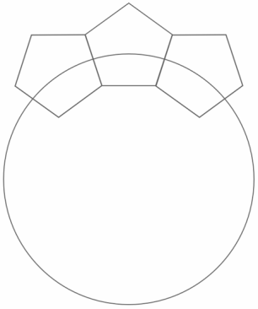  構築思路：正五邊形每個一內角為108度，將圓心和五邊形頂點相連，該三角形兩角已知：（1/2*108+108=162)，圓心的頂角為18度。則每一個正五邊形對應圓心角為36度。總共存在10個這樣的五邊形，則一共存在10個這樣的交點。 | ArielleMeow | Q50 | 08/30
 | 【4-補充】  PS：五邊形的中點組成一個圓的問題，有人提過了，但我遇到的問題有點不同，問：有多少個在共邊上的中點？ | 在這停頓 | Q51 | 08/31
 | 【4-補充】  PS：寂靜裡面的那道五邊形圍著一個圓的題目，差點秒選10，發現是變體。題目一樣，求到10個五邊形，但是問的是在同一條邊上面的中點有幾個？  構築答案：構築選的9 | HwRR | Q48 | 09/01
 | 【4-補充】考到了五邊形組成圓，邊上的中點數有多少個的問題（答案10） | 表面的和平 |  | 09/02
 | 【4-補充】考到了那到五邊形和圓的應該是10沒錯 | 不古Jess |  | 09/02
 | 【4-補充】  PS：五邊形的邊與圓相交，問交點個數？（10個） | Shirley33 |  | 09/03
5 | PS：問面積？  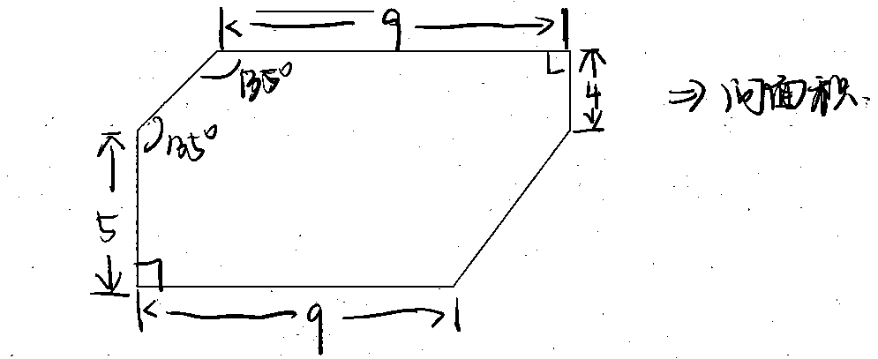  【補充】by zhao87  有點覺得數學第二題條件少了，左上角那條邊感覺長度定不下來  應該是這樣吧做兩條平行線，右上角那個是等腰直角三角形  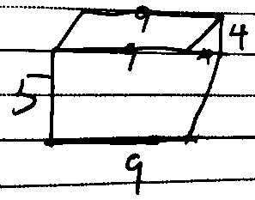 | SRLRS | Q50 | 08/30
 | 【5-補充】數學寂靜第5題，一個不規則形狀操場的那個答案99 | TyKTC |  | 09/05
6 | DS：印象中這是一道PREP裡面的題，就是說r是(m+1)(m-1)除以24的餘數，問r是多少  條件1：m不是2的倍數  條件2：m不是3的倍數 | SRLRS | Q50 | 08/30
 | 【6-補充】  DS：這一道也是早上考前讀到的一隻夠。說r是(m+1)(m-1)除以24的餘數，問r是多少  條件1：m不是2的倍數  條件2：m不是3的倍數  構築答案：  我選了C，要除以24必須能除以3跟8，1) m不是2的倍數，那麼(m+1)(m-1)當中一定有3的倍數，因為(m+1)(m-1)m 是三個consecutive integer。可是(m+1)(m-1)可以等於1*3，也可以等於3*5，所以not sufficient。2) m是偶數，回憶起來感覺又不是C了，可是考試的時候非常決定兩個條件一起是可以算出r是0的，希望其他構築決定一下兩個條件我寫對了沒有，是直接抄了另外那個構築的題的。 | 東方不敗hhhhh | Q49 | 08/31
7 | PS：a1=3, a2=5 an=an-1-an-2，問S100=?  構築答案：an是六個一輪回（和等於0），最後答案選了7 | yuki-h | Q51 | 08/30
8 | PS：（-1）/（2-√5）=？  構築答案：等於2+√5 | yuki-h | Q51 | 08/30
9 | PS：有兩個圈圈，大圈圈和小圈圈，兩邊彎出來的部分都是半圓，問大圈周長減小圈周長等於多少？  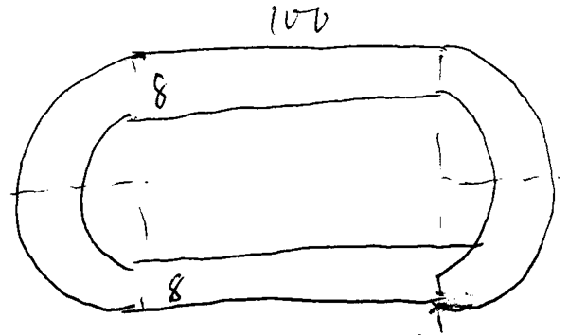  構築答案：2π*8≈50 | yuki-h | Q51 | 08/30
 | 【9-補充】  PS：考了那道外面一圈跑道，裡面一圈跑道，寬度是8個那道題目 | HwRR | Q48 | 09/01
10 | PS：正態分佈題，mean=86，有68%落在距離mean一個標準差的範圍內，標準差等於6，問92的percentile？  構築選了84%  【補充】by 進擊的花  我感覺是這樣  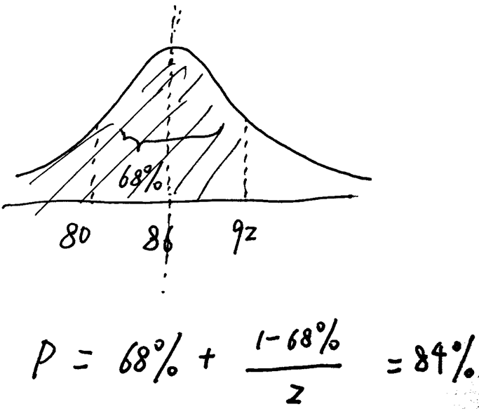 | yuki-h | Q51 | 08/30
11 | DS：一個數是不是更靠近10^(-3)而不是更靠近10^(-2)?  條件1：這個數更靠近10^(-4)而不是更靠近10^(-1)  條件1：這個數更靠近10^(-3)而不是更靠近10^(-1)  構築答案：狗主選了E（舉了0.001和0.01兩個例子） | yuki-h | Q51 | 08/30
12 | PS：某一天市場上賣340million股股票，其中3/4是國內股票。所有股票中3/5是機構交易。問個人能買國內股票的最小可能數位？  構築答案：假設機構交易全買國內股票。則最小可能股票數：340M*3/4-340M*3/5=340M*0.15=51M | ArielleMeow | Q50 | 08/30
13 | PS：A走一段路 4miles/h 如果原路返回的話速度3miles/h，然後A from the beginning to the end and then back 一共花了1.4H。問題大概是求他走了多遠？（好像是，因為答案我記得都不大，0.6/0.8/1.2/1.6/1.8之類的） | 鼓手 |  | 08/30
14 | PS：大概是W/X=X/Y=X/Z，求W/Z？  每個選項都有W。記不清選什麼了，不算難但是算了一圈抬頭一看選項沒有，時間又超，心態就不是很好了。 | aptxjec |  | 08/30
 | 【14-補充】  PS：W/X=X/Y=Y/Z，求W/Z？  構築思路：這道題是我早上去考試之前在論壇上看到的小狗，居然也能被考到，當時很慶倖。要注意的是我看到的跟另外個構築不一樣，這裡最後那個是Y/Z。這題最主要的部分是每個選項都有w，說白了不是求W/Z而是求z，要這麼想就非常簡單，因為有了Z再直接W除以Z就行了。 | 東方不敗hhhhh | Q49 | 08/31
 | 【14-補充】  PS：W/X=X/Y=Y/Z，求W/Z（選項中含w和x） | Shirley33 |  | 09/03
 | 【14-補充】  PS：$\frac{W}{X}=\frac{X}{Y}=\frac{Y}{Z}$，問$\frac{W}{Z}$是多少？  構築答案：我記得，答案是$\frac{W^{3}}{X^{3}}$,不知道分子分母寫反沒有，但是選項只有這一個上下都是三次方 | 淮南山月 | Q51 | 09/04
 | 【14-補充】  構築答案：補充一道W/X=X/Y=Y/Z的題，問W/Z=？  答案五個選項是都有W和X的  A W/X  B W/X^2  C W/X^3  D 失憶了大概是W和X的幾次方吧  E W^3/X^3 | 889453 |  | 09/05
15 | PS：（一道很迷的PS題大家一定要看清問的是什麼）如圖，大概是一根ventilation還是水管，由直管子和彎曲管子組成，如圖。直管子長46，彎曲管子是半圓半徑為3.求直管子的長題幹比較長，看到最後我正準備算全長，發現選項沒有pai，全是數字，然後才發現問的是直管子的長，所以46*4=184就好了。但是肯定有變體不然那個條件沒用  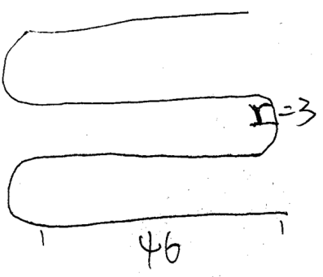 | aptxjec |  | 08/30
 | 【15-補充】  PS：PS：有一個傳送帶，問【直線部分】的長度？  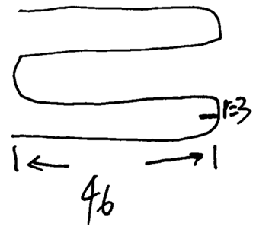  構築答案：看清題目，166 | Yaaaaang | Q51 | 08/31
 | 【15-補充】考到了管子拐彎那道題，構築選的166，中間兩端是40，最外面兩端是43（比中間長出一個半圓的半徑） | 表面的和平 |  | 09/02
 | 【15-補充】考了直管子長度那題，需要注意的是，最上和最下兩個管子最左邊都是直的另一頭是半圓，中間兩根兩頭都是半圓，所以應該是43+40+40+43 | 最愛喝咖啡 |  | 09/05
16 | PS：比較簡單，給了數列1，2，3，4，5....n，SN是前n項和，問S2N-SN=？  選項是有SN的，化簡到最後有一部分是SN的運算式。 | aptxjec |  | 08/30
 | 【16-補充】  PS：Sn=1+2+3+4+5+……，問S_{2n}-S_{n}?  構築答案：是S_{n}+n² | 淮南山月 | Q51 | 09/04
17 | PS：題幹比較長，一個哥們兒開車旅行，油箱容積是10.5gallon，每當他開到只剩one half油的時候就去加滿，他一共加了兩次，完成了旅行。旅行全程560miles，平均速度35M/H，（這兩個數位不太確定，但肯定是給了而且算出來耗時16h）求旅程結束後還剩多少油？  選項是3 4 7啊之類的不大的整數。  構築：這題可能是我看漏了條件，真是一臉懵逼，但是時間又比較緊張，我在這裡已經處於血崩的狀態··· | aptxjec |  | 08/30
18 | DS：（記不太清）大概是從P地到Q地，去程給了什麼條件，返程路線不一樣，這裡要看清楚。  各種條件都記不清了，但是好像因為這個返程不一樣最後都算不出來選了E。待補充吧 | aptxjec |  | 08/30
 | 【18-補充】  DS：一個人開車從X城市到Y城市（名字也是兩個字母，不是X跟Y），用了m km per hour，返回的時候不是同一個路線，用了n km per hour, 這兩個時速是給你的，我忘記具體是多少了。最後問average km per hour for the round trip.  條件1：distance 1加 distance 2是多少。  條件2：忘了  構築：不確定條件是不是這樣的，可是在算的時候我用了一道公式就是 total distance除以total number of hours (number of hours = distance/ speed, 這樣一來只剩下d1跟d2l了)。希望其他構築能補充。  【同參考第74題】 | 東方不敗hhhhh | Q49 | 08/31
19 | DS：直線k和t在xy plane上，k在y軸截距是-2（還是2），問t在y軸的截距？  條件1：對於t上點（a,b），k上有點（a，b-4）；  條件2：好像是tk平行？ | aptxjec |  | 08/30
20 | 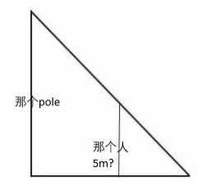  PS：我在回憶這道題的時候感覺不對勁，不知道自己理解對了沒有，大概意思應該是一個pole一個人（如圖）形成two symmetrical triangles，題目還解釋了什麼叫two symmetrical triangles，我因為有點慌，看題目還廢話這麼多就沒仔細讀前面的，最後說那個人以2 feet per second向左邊移動，問那個人的影子的速度是多少feet per second？  構築：我也不記得是不是有5 meters，可是確定是給了訊息讓我知道是個45度角吧（還是我自己就那麼想了，想想都後怕），然後我就選了也是2 feet per second. | 東方不敗hhhhh | Q49 | 08/31
 | 【20-補充】PS：有一道相似關於影子的，三角形，陽光投下來就是相似三角形（分別給了直角邊邊長），問人往前走2米影子變長多少。 | Scarlett0414 | Q51 | 08/31
 | 【20-補充】  PS：小孩影子的那道題也考了，這道題已經很全了，確定小孩身高5feet，那個角是45度，影子移動速度2feet/m，左邊那個相似三角形其實是沒有用的，出題人是想告訴你相似的定義，不用理他~ | wzjfox | Q50 | 08/31
 | 【20-補充】想說一題寂靜上我覺得答案不對的  就是那個相似三角形影子移動速度的，我覺得是0.5 不是2，因為人移動了之後，那個光點跟人頭的連線就變了，不是原來那個三角形，要另外畫三角形了 | 不古Jess |  | 09/02
21 | PS：有五種石頭（不確定是不是五種，可是不影響做題，邏輯弄明白就行了，這題我讀的挺仔細的，有點長）。每種石頭都有3 compositions (x y and z)，然後給了一個table，每個石頭都有自己的xyz ratio of weight (比如石頭A的比例是xyz = 1:2:3，數字我自己編的，意思明白就行了)。還給了每個石頭各種多少，要求把composition從最輕的到最重的排出來？  構築答案：這道題其實很簡單，可是數字多一點，所以千萬別慌亂做錯了像我一樣足足花了好幾分鐘，氣死了。只要把每個石頭的composition的重量用RATIO跟各自的重量算就行了。比如 rock A 的 composition 是 x:y:z = 1:2:3，rock A總重量為12 grams, 那麼 12 = 1n+2n+3n, n= 2 --> x=2, y=4, z=6 grams, 給每個石頭算完後加起來就行了 | 東方不敗hhhhh | Q49 | 08/31
 | 【21-補充】  PS：四種sample都由xyz三種成分組成，給了一張表列出了每種sample中xyz的比例和sample的重量，讓對總的xyz進行排序？  構築思路：這題也是放過的寂靜，題目很長但很多都是廢話，解法就是算出每種sample中的xyz，然後分別加起來 | 在這停頓 | Q51 | 08/31
22 | 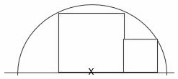  PS：一個圓，兩個正方形（如圖），給了圓的半直徑（好像是2），求小正方形的邊是多少？  構築：我沒算出來，沒時間了，隨便亂選了。 | 東方不敗hhhhh | Q49 | 08/31
23 | PS：一個科學俱樂部有三個學科，人數已知，一人參加一個，a:b已知（1.25:1），a+b=0.5c,b，這種題只要看清問的是啥就可以，不難 | Scarlett0414 | Q51 | 08/31
24 | DS：兩個圓重疊，右半部分（不包括重疊）是陰影，題幹是大於1的整數都在這兩個圓裡，問11在不在陰影？  條件1：跟質數有關的一個條件  條件2：右邊那個圓是奇數  構築：我發現大部分記得的都是畫圖題。。。可是原諒構築太懶。 | Scarlett0414 | Q51 | 08/31
25 | DS：我真的對角線懵逼！發出來大家探討一下，題幹是兩條直線既不平行也不垂直，問在XY象限是否相交，我第一次讀愣了幾秒，不平行不垂直的直線難道不相交？？？  然後冷靜一下看條件  條件1：一條斜率是另一條兩倍；  條件2：兩個在縱坐標截距分別是（0，0）和（0，1）  構築答案：看完條件我更懵逼了，還寫得煞有介事的樣子，我一度懷疑我讀錯題目，但是沒有生詞啊，反正我選的D。。。 | Scarlett0414 | Q51 | 08/31
26 | PS：一道概率題，一個表格列了100個人，四種血型，每個血型又分了RH-和RH+，問抽到RH-或B型的人？  構築：注意不要算重了。 | Scarlett0414 | Q51 | 08/31
 | 【26-補充】  PS：然後考了那個RH- 和 AB血型那一道題目，就是一共有100個人，17個是RH-，其他的有RH+好像還有個什麼血型（一共100）然後8個是AB血型，其他的有A有B有O好像（也是一共100）  構築：這道題目問法很奇怪，我也不知道改選什麼，因為前面那個的比例是17分之100，後面那個是8分之100，問題問的是，possibility of 第一個or第二個，我就覺得應該是相加，然後相加為4分之1沒有正確答案，我記得答案有百分之20和百分之21，希望能幫到大家。 | HwRR | Q48 | 09/01
27 | PS：有一道組合題，六個身高不同的站兩排，每排是三個人，後面一排的人要比前面那排對應的人高，同時兩排從左到右要按身高排，問有多少種排法？ | Scarlett0414 | Q51 | 08/31
28 | PS：座標上有兩個點，（-1,3）、（2，-1）， are two endpoints of a diagonal of a square. What is the perimeter of the square?  構築答案：畢氏定理求一個邊長乘以四，選了20. | Yaaaaang | Q51 | 08/31
29 | PS：y=x 和 (x-2)²+(y-2)²=5相交，交點的縱坐標小於1，問交點的橫坐標？  構築思路：代入用求根公式即可。 | Yaaaaang | Q51 | 08/31
 | 【29-補充】  PS：y=x與圓(x-2)^2+(y-2)^2=5的交點的橫坐標，（y<1） | 在這停頓 | Q51 | 08/31
 | 【29-補充】  PS：圓和直線相交那道題，注意答案是根號包括分母的,也就是有個根號下(5/2) 千萬注意 | 啊喂我是蚊子 | Q50 | 09/05
30 | DS：有一列數，n 1 3 5 12, 問這列數的平均數是否<=6？（n是整數）  條件1：n是中數  條件2：極差是11  構築答案：選的a，問題化簡其實就是n<=9 | 在這停頓 | Q51 | 08/31
31 | DS：一家乾洗店，中午之前送來shirt和dress就會discount20%，中午之後送來shirt的價格是4，dress價格是6（數字記不太清，大概這個範圍），然後給了某一天的total shirts and dress。問這一天的shirt的charge  條件1：total charge=。。。  條件2：這天上午一共送來了多少件shirt和dress（是總數不是分別多少）  構築答案：這題太長最後實在沒時間看了，問題條件記得有點模糊，最後選的e | 在這停頓 | Q51 | 08/31
32 | DS：如圖，問D是否為BC 中點？  條件1：△ADC是等腰三角形  條件2：AB 是AC的垂線  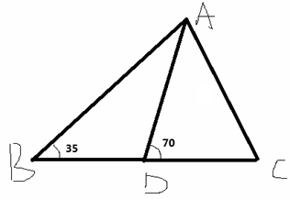  構築答案：B | 在這停頓 | Q51 | 08/31
 | 【32-補充】  DS：有圖，問BD=CD?  條件1：忘了  條件2：AB與AC垂直  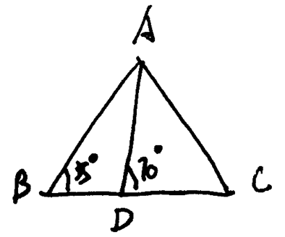  構築答案：選了B，條件1好像不可以 | floatingfleetin | Q50 | 08/31
33 | DS：x是整數，問x是否≥0  條件1：2^∣x∣=2^x  條件2：3^∣x∣<=3^x  構築答案：D | 在這停頓 | Q51 | 08/31
 | 【33-補充】  DS：x≥0？  條件1：2^|x|=2^x  條件2：3^|x|≤3^x  構築答案：我選D ，條件2的≤太狠了差點想當然…… | IrisWhy | Q51 | 09/01
34 | PS：有一個長方形相框長a寬b，現將長方形等比例擴大使長為10，求周長？（ab都是常數，不記得具體數字了） | 在這停頓 | Q51 | 08/31
 | 【34-補充】  PS：坐標軸的，在其他狗主那裡看到過，告訴你兩個帶座標的點是一個正方形對角線上的兩點，求正方形的周長？  構築思路：兩個點距離算出來是5 所以周長應該是10√2，這個題注意如果構造正方形時，因為邊長不是和坐標軸平行的，否則不夠成正方形。 | 乳酪豬排卷 | Q51 | 09/01
35 | PS：一個tank，長a寬b高h，現有x立方的水，求水高？（abhx都是常數） | 在這停頓 | Q51 | 08/31
36 | PS：兩個種工人（A B）分別以不同的速度打字，12個A 8h 可以打840,000pages；8個B 8h 可以打720,000pages，問4A和3B在4h可以一起打出多少？  構築：這一題真的很簡單，但是我有點手抖，所以在草稿紙上一直沒算出想要的答案，QAQ，導致後面的題也都不是很難，所以我都不記得了。。。。 | Alison_yzxyy | Q49 | 08/31
 | 【36-補充】  PS：講A機器的效率似乎是8台工作8小時能產生多少產品，B機器也是8台工作8小時能產生多少產品，數位不一定準確，最後問你4台A3台B12小時能產生多少？  構築：有點難計算，第一次算錯花了不少時間重算，記得答案是選最後一個 8開頭的不過最好考場自己算一下以免改題 | 乳酪豬排卷 | Q51 | 09/01
 | 【36-補充】  PS：AB打字那題，數討裡面答案是275000，方法沒錯，可能之前構築題目數字記錯了，答案應該是E：875000。這道題是構築第二題，一看沒275000只好再算一遍，但構築從小到大都用電腦考數學的啊。。（沒錯，構築高考可以用電腦的）所以只好再算，浪費了很多時間，之後再遇到這題可以秒選了，不要浪費時間在上面 | TyKTC |  | 09/05
37 | PS：具體題目記不太清了，大致就是通項類型的題目，就是那個S=Am+B的，大概好像是一個整數被5除餘幾，被6除餘幾，然後問這個數除以7餘多少？  構築：具體數字記不得了，就大概記得是用這個方法了 | Alison_yzxyy | Q49 | 08/31
38 | DS：大致是p q都是prime factor，問q的值？  條件1：p/q的餘數是2/q  條件2：記不得了  構築答案：但是應該是算不出唯一值的，我選的A | Alison_yzxyy | Q49 | 08/31
39 | DS：A,n都是正整數，A*A^o.5*A^(0.5^2)*...*A^(0.5^n)<9？  條件1：A=3  條件2：n<=10  構築思路：換成A^(1+0.5+0.5^2+...0.5^n)=A^(2-1/2^n)問是否小於3^2，選了A | floatingfleetin | Q50 | 08/31
 | 【39-補充】  DS：n是正整數，A*A^0.5*A^(0.5^2)*A^(0.5^3)*……*A^(0.5^n)<9？  條件1：A=3  條件2：n=10  構築答案：我選A，因為A等於3時，無論n是多少，不等式左邊乘以3^(0.5^n)這個大於1（因為3大於1，0.5^n大於0）的數恰好等於9，所以不等式恒成立  E.g. 3*3^0.5*3^(0.5^2)這貨*3^(0.5^2)=3*3^0.5*[3^(0.5^2)*3^(0.5^2)]=3*3^0.5*3^0.5=3*3=9 總之從右向左一路結合最後是9 | IrisWhy | Q51 | 09/01
40 | PS：有圖（圖中數位不確定），放水，問比例，已經fill lower部分後再放水fill higher部分的水量與fill lower部分的水量的比例？  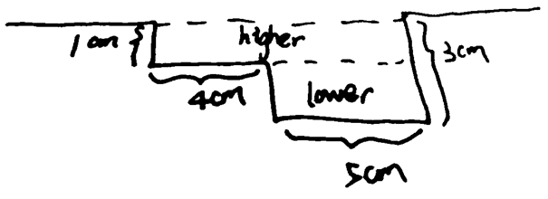  構築答案：（9*1）：（2*5） | floatingfleetin | Q50 | 08/31
41 | PS：很簡單一道題，xy≠0，x^(-1)-y^(-1)=x^(-1)*y^(-1)，問x的運算式？  構築答案：x=y-1 | floatingfleetin | Q50 | 08/31
42 | PS：AB兩地相距600miles，a早上八點從A地出發，九點半b從B點出發，ab的速度數值忘了，問b與a相遇的時候走了多長時間？  構築答案：選了A：2h30min | floatingfleetin | Q50 | 08/31
 | 【42-補充】考到了R和S兩個人迎面走，R速度4 S速度6，R先走2小時，問S走了多久（構築答1小時，蠻簡單的，注意看是誰的時間就行） | 表面的和平 |  | 09/02
 | 【42-補充】  PS：兩個人同一段路，相遇問題，一個人100km/h 先走了一個半小時，後一個人90km/h，總路程910（應該是，可能記錯了），問第二個人走了多遠兩個人相遇？  構築答案：答案好像是2h30m | 冬將軍 | Q51 | 09/03
 | 【42-補充】  PS：兩個人相遇那道題！共610km A提前1個半小時出發速度90 B100 相遇的時候B走了多久？  構築：算了半天沒算出來套了2h30m似乎沒毛病就選了 | 啊喂我是蚊子 | Q50 | 09/05
43 | PS：24是a的divisor，36是b的divisor，問（a+b）的divisor？  構築答案：選了12 | floatingfleetin | Q50 | 08/31
44 | DS：Sarah和Rose比賽跑步，跑道總長100m。第一輪，Sarah跑到 90米的時候Rose就跑到了100m。第二輪，為了讓比賽更有意思，Rose退到了起跑線後x米處，問第二輪比賽，Sarah和rose有沒有可能在到達100m終點前相遇？  條件1：x<=10m  條件2：Sarah 的速度大於 1.8m/s （數字不確定） | Jasonzzzz |  | 08/31
45 | PS：t和s是汽車上安的東西，有t的占所有車的7/8,在有t的車中，有s的車占了2/3，所有有s的車都有t，問沒有s的車占多少？  構築答案：算是7/12 | wzjfox | Q50 | 08/31
46 | PS：下麵表格  分頻率  1 8  2 3  3 2  4 8  求中位數？（數字不確定，大概是這個意思）  構築答案：構築答案2 | wzjfox | Q50 | 08/31
47 | PS：下面是一個表格  分次數  1-5 2  6-11 8  12-19 10  20-26 8  (這道題的數字都是我編的，除了有四行，4個group外，其他不確定）假設有4個group，each在一個區間段內，問總分的range還是平均值的range?  構築：待其它構築補充。。 | wzjfox | Q50 | 08/31
 | 【47-補充】  PS：給了以下表格代表一個班級裡20個學生的成績分佈  Score Frequency  0~5 7  6~10 4  11~15 3  16~ 20 6  具體數字不要參考！！！構築太緊張了，題都看不完了，問題問的是 what's the difference between the average largest score and the average lowest score? 好像似的  選項有A.4 B. 1 C. 2.5 什麼的 | MorganHaro |  | 09/05
48 | PS：賣電視，一天至少賣1台，八月份一共賣了44台，問中位數可能是幾？  選項有1 ，2 ，3，還有都不是  構築答案：我選了1不知道對不對，44=18*1+13*2，所以1有可能為中位數，列方程算了2好像不行 | wzjfox | Q50 | 08/31
49 | PS：|b/a|<1，問下列選項哪個正確？  A.b^2/a^2怎麼怎麼樣，  B. (b^2+1)/(a^2+1)>1  C.不記得了  D. (b+1)/(a+1)<1  E.不記得了  構築答案：構築選了D | wzjfox | Q50 | 08/31
50 | PS：鹽濃度15%的溶液重多少？？（數字告訴你了）加侖，現在往裡面加水，濃度變成了10%（不確定），問加了多少水？ | wzjfox | Q50 | 08/31
 | 【50-補充】  PS：考了 X量的solution 15% 加水，加多少solution就是10%了？ | 乳酪豬排卷 | Q51 | 09/01
51 | PS：1/(4-根號5）=？（分母是個幾-根號5） | wzjfox | Q50 | 08/31
52 | PS：給了兩個方程，x+2y+幾z忘了=多少，x+3y+幾z忘了=多少，求x+y+z=？  構築思路：這道題狗主乍一看很懵逼，覺得條件不夠，後來冷靜一下，假設z=1,代入兩個三元一次方程，變成兩個二元一次方程，求出x+y+z=2 | wzjfox | Q50 | 08/31
53 | PS：一個數軸，從左到右-2,1,3,4,A在-2偏左一點，問哪個數離-2最近？  感覺這道題應該沒有這麼簡單，構築可能理解錯了 | wzjfox | Q50 | 08/31
54 | PS：如圖，圓心角為130度，∠A等於一個數，求∠ABE是多少？  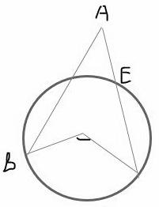  提示：角BED=65度 | wzjfox | Q50 | 08/31
 | 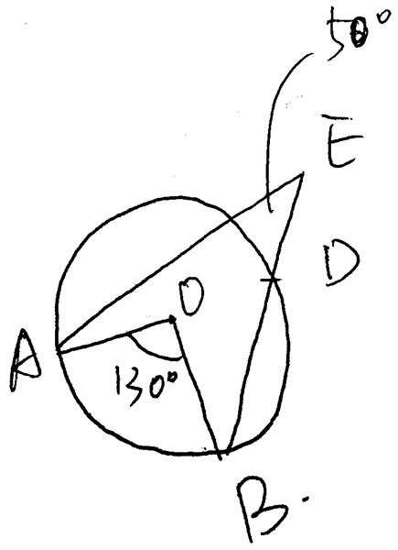  【54-補充】提請各位注意本次寂靜54題！構築到早了八點半就開始考數學，完全沒睡醒，花了至少6分鐘沒算出來這題，隨便選了個啥，直接導致後面時間不足心態也崩，來不及驗算，估計又錯了幾題～心痛。如下圖，求角EAD？ | 最愛喝咖啡 |  | 09/05
55 | PS：給了f(x)表示1≤|x|≤ 6，H(x) 也是一個絕對值範圍|x| ，g(x)也是一個範圍，求這三個的Product ，其實就是三個共同的交集？  構築：很簡單，注意有兩段，一段在正數一段在負數 | DiaboloMenthe |  | 09/01
 | 【55-補充】  PS：給了F（x）範圍是1≤|x|≤ 6，H(x) 也是一個絕對值範圍，g(x)也是一個範圍，求這三個範圍的交集，最後的答案兩邊正負都有，也是用絕對值|x|表示的 | HwRR | Q48 | 09/01
56 | PS：用fence 圍一個長方形，最長一面靠前不用材料，一共有40m材料。長是寬的一半，求長邊邊長？ | DiaboloMenthe |  | 09/01
57 | DS：求x和y  條件1：3^x*5^y=1125，  只要這一個條件就可以得出 | DiaboloMenthe |  | 09/01
 | 【57-補充】寂靜57題，條件2好像是y=3（反正沒用） | ami16 | Q51 | 09/05
58 | DS：能否為一個確定的平行四邊形？  條件1：面積50  條件2：QS=10  構築答案：要兩個條件結合才能確定這個平行四邊形。 | DiaboloMenthe |  | 09/01
59 | DS：一個物品有一個原本價格，第一天上漲X，第二天在第一天基礎上下降百分之X。最後比起最初的價格下降了百分之Y，如何求出revenue  構築答案：要選單獨一個可證明。後來物品價格是可以約去的，穗塗不用知道物品價格，就可以知道revenue | DiaboloMenthe |  | 09/01
60 | PS：x²+bx+c（不確定）說至少有一個正的根，就前面這個式子的求根公式是一定大於0的，一定有兩個根，然後大家要記得用x1+x2和x1x2那個公式算，可以算出來 | HwRR | Q48 | 09/01
61 | PS：有十個什麼東西，有五個三個一樣的，有三個一樣的，有兩個一樣的，從裡面抽倆，然後不能是一樣的，問有多少種抽法？（數字不一定精確，但是這個意思） | isoulga |  | 09/01
62 | 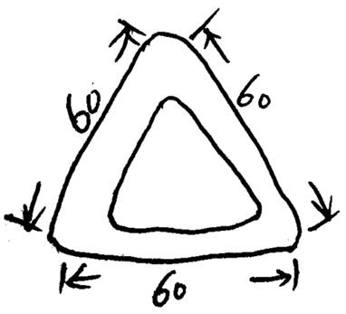  PS：這個圖是說了是一個北美路障一個標識。然後問什麼忘記了反正不是求邊長啊面積啊啥的最後完全沒看懂這個題是要我幹嘛。。求補充吧 | isoulga |  | 09/01
63 | PS：一個人A用r的速度跑一段路 12:00到，另一個人B 用3r/2的速度跑這段距離1:00到，問他們用他們的速度跑這一段路 B到的時候A 跑到哪裡了？問題有點忘記了 | isoulga |  | 09/01
 | 【63-補充】  PS：一道題是跑步的，a速度為r，跑過一個點的時候是12點，s的速度為3r/2，同方向同線路跑過同一個點的時間是下午1點，問從s經過這個點之後到他追上a，a已經跑了多遠？  構築答案：答案是3r | elisejian |  | 09/05
64 | PS：1/(9-4根號5)  構築答案：（9+4根號5）其它選項注意符號 | isoulga |  | 09/01
 | 【64-補充】  PS：1/(9-4√5)=？ | Shirley33 |  | 09/03
65 | PS：3^10*33^12 is most close to？  A. B 比較小  C.10^21  D.10^22  構築答案：我選E.10^23 | IrisWhy | Q51 | 09/01
66 | DS：一個document可以由older machine或newer machine完成，兩者單獨完成older machine用時多x分鐘，也可以按兩者速度分配document由兩台機器共同完成（同時開始同時結束）問newer machine單獨完成需要多久？  條件1：共同完成需用時18分鐘  條件2：單獨完成older machine用時是newer用時的1.5倍（具體數位不確定是倍數關係）  構築答案：我選B | IrisWhy | Q51 | 09/01
67 | PS：如圖，問altitidue of the core ????（啥意思我都沒明白，氣死了。）  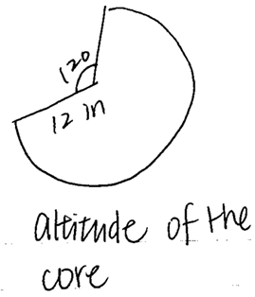  【補充】by 小小圭雨呀  那個估計不是core ，是cone，就是把那個扇形圍成一個圓錐，求高？ | Xinyi720 |  | 09/01
 | 【67-補充】  PS：一個圓，半徑12，切掉120度圓心角的部分，剩下的圍成圓錐cone（想了半天是啥），問高是多少？  構築答案：根據畢氏定理，答案根號下128 | elisejian |  | 09/05
68 | DS：問可否求出x？（我數學太低就不誤導大家了！）  條件1：$\sqrt{25-x^{2}}=x+5$  條件2：$\sqrt{x^{2}-25}=x+5$ | Xinyi720 |  | 09/01
69 | PS：m和n是大於5的正整數，且(m^2－1)(n^2-1)是一個奇數，求mn一定能被整除的最大數？  這裡構築繞了好久，應該是這個意思，題中說的divisible什麼的。  選項有1 2 4 8 32 根據奇偶性質可以推算出來 | 乳酪豬排卷 | Q51 | 09/01
 | 【69-補充】  PS：m和n都大於五且（m平方+1）*（n平方+1）是奇數，問mn一定能整除的最大數？  構築答案：答案4，直接套m和 n都=6 進去可以算出答案 | 冬將軍 | Q51 | 09/03
 | 【69-補充】  PS：m、n均為大於5的整數，已知(m^2-1)(n^2-1)是偶數，求mn能被整除的最大數？ | Shirley33 |  | 09/03
 | 【69-補充】  PS：m和n是整數，（m^2+1）（n^2+1）是偶數，問mn一定能被哪個整除？  構築答案：4 | 淮南山月 | Q51 | 09/04
70 | DS：題幹是說一個數M能被10的r次方整除，但不能被10的r+1次方整除，求r的值？  條件1：M能被2的r次方整除，不能被2的r+1次方整除  條件2：M能被5的r次方整除，不能被5的r+1次方整除  構築答案：沒時間了，最後選了B，其實我現在不太確定條件1和2到底是 r次方還是一個給出的確定整數(ಥ﹏ಥ) 抱歉 | 乳酪豬排卷 | Q51 | 09/01
71 | DS：X^4-Y^4除以(X-Y)^4能否確定？  條件1：X+Y=7  條件2：X^2+Y^2=25  構築答案：構築選的E（無法得知X－Y） | 表面的和平 |  | 09/02
72 | DS：另外還有一道很奇怪的題，說有一個正整數列每一項都不與其他重複，N是數列的項數，Sum是所有數字的和(原文是求和符號)，問下面哪個可以求得N的值？  條件1：Sum＝N＋4  條件2：1和2都在數列中  構築答案：構築選的C，兩個條件都存在時N＝3，Sum為7，數列為1，2，5  只有B明顯不對，只有A還存在N＝2的情況，Sum＝6，數列為1，5或2，4 | 表面的和平 |  | 09/02
 | 【72-補充】  DS：還有一道題很奇怪，說一個數列都是正整數（忘記有沒有這個條件了），然後n表示這個數列的個數，sum表示這個數列的和。問的什麼不記得了（蜜汁失憶，別的構築補充吧，貌似是問這個數列有多少個數？）  條件1：sum=n+4 （感覺這個條件真的好奇怪啊，反正最後瞎蒙了）  條件2：1和2都是這個數列裡的 | 889453 |  | 09/05
 | 【72-補充】  DS：這個DS沒時間讀，特殊符號a代表n的因數數之和，求啥忘了？  條件1：特殊符號a=n+4  條件2：忘了  構築答案：構築蒙的C | elisejian |  | 09/05
73 | PS：一家店賣g和c兩種東西，各自買來的價格已知然後各自的profit是買來價格的百分數，相當於也已知了， g 和c 賣出的個數有一個倍數關係，然後知道總的profit 問總的revenue？ | 不古Jess |  | 09/02
 | 【73-補充】  PS：（好像是73題，物品B是chair）物品A進價50，利潤是進價的30%，物品B進價5，利潤是進價的50%，總利潤是550，B的數量是A的5倍，問總收入？  構築答案：好像是2050 | ami16 | Q51 | 09/05
74 | DS：一個人從P走到Q 花了a小時，從Q走回P 花了b小時，因為route不同所以時間不一樣，好像給了兩段路油耗速度的倍數關係？然後問整段過程的油耗速度？  條件1：好像是a b 的一個倍數關係  條件2：給了總的油耗？不記得了  構築答案：總之答案是其中一個就sufficient ，抱歉條件記不太清了 | 不古Jess |  | 09/02
 | 【74-補充】  DS：一個人從A到B。過去時候油耗3L/mile，回來走另一條路，油耗5L/mile，來回一共用了5Min，問題忘了。。貌似是求油耗？求補充吧  條件1：來回一共175mile  條件2：忘了。。這道題貌似是數學寂靜第18題，這裡補充一個條件1吧  【同參考第18題】 | TyKTC |  | 09/05
75 | PS：立方體長寬高20 15 10，有1500體積的水放進去，問水深？  構築答案：答案 5 | 冬將軍 | Q51 | 09/03
76 | DS：4.397/（4.397+n）是否大於大於二？  條件1：n^2<17  條件2：n>-3  構築答案：答案是c，畫個數軸算一下就出來了不過有點繞，就是保證條件的分子小於分母一半且大於零 | 冬將軍 | Q51 | 09/03
 | 【76-補充】寂靜76題，我做到的條件2是n<-3，我選B | ami16 | Q51 | 09/05
77 | PS：有三組人分別由 6 10 3 個（具體不太記得了），然後裡面每個人不同，問這樣一組人站在一排的排列方法？  答案是（6！）（10！）（3！） | 冬將軍 | Q51 | 09/03
78 | DS：是算利潤的，一個人投資了A B 項目每一個有個回報率，然後是算投資比，具體資料不記得了，但是提醒大家：  有一個條件是說兩個專案利潤和  另一個條件是說啥不太記得了，但是可以得出一個等式，等式左邊和第一個條件一樣但是！兩邊同時除以項目二的投資回報率後，就可以直接得出答案，因為算出來就是兩個的比率，所以選B 注意這個坑 | 冬將軍 | Q51 | 09/03
 | 【78-補充】  DS：公司a投資，利率為90%，和b投資掙的一樣多，但是b的總投資比a少，問b的投資利率？  條件1：a的總投資是xxx  條件2：投資收益是800  構築答案：好像都不充分，選E | elisejian |  | 09/05
79 | DS：事件P發生的概率是0.4，事件Q發生的概率是0.62（這兩個數位不太確定，但加在一起大於1）問是否能求出至少一個事件發生的概率？  條件1：P、Q均為獨立事件  條件2：兩個事件不發生的概率是0.22 | Shirley33 |  | 09/03
80 | PS：A公司比B公司銷量少40%，B比A多出的部分占A的多少？（原話忘了，貌似大概是這個意思） | Shirley33 |  | 09/03
 | 【80-補充】  PS：A比B少40%，問B大於A的部分是A的多少？  構築答案：66% | 淮南山月 | Q51 | 09/04
81 | PS：說1850被x除餘數是50，問X可能的值，選項大概是50,350,450,550 | 甯寧愛學習 | Q50 | 09/03
82 | DS：問5x^2y/xy^2的值是多少  條件1：y=一個值  條件2：x^2y^2=108  構築答案：選的E，因為X正負不知道 | 甯寧愛學習 | Q50 | 09/03
83 | PS：說一個公司賣票吧，10%的售價是$100-400，20%賣400-600，40%賣600-800，20%賣800-1000，10%賣1200-1500，問所有價格小於1200的票中，平均售價的範圍？  構築思路：是設一共100張票，然後用每個區間的端點值乘以頻次加起來除以90再相減（這道是最後一題了其實沒什麼時間算最後隨便選了） | 甯寧愛學習 | Q50 | 09/03
 | 【83-補充】  PS：公司賣機票那道題，10%的售價是$100-400，20%賣400-600，40%賣700-800，20%賣800-1000，10%賣1200-1500，問所有價格小於1200的票中，平均售價的範圍？（具體數字記不清了，要注意問的是小於1200的機票的平均售價範圍，這題計算量不小，看錯題很費時間） | 魔法袋 | Q51 | 09/06
84 | PS：問以下數字能否被3整除？  I. n^2-（n-3）^2  II. n^3-n  III. 3n-n  構築答案：選I和II（任意3個連續自然數都能被3整除） | 甯寧愛學習 | Q50 | 09/03
85 | DS：說一共有560人參加什麼seminar，要morning和night section，問參加morning和night，或both的人數是多少？（這裡構築有點小疑問，問句大概問的是how many people attend the morning，night section，or both，不知道是想問3個分別有多少人還是只要能知道前2個就行；以及構築忘記了條件有沒有說每個人都參加了，印象中題幹應該有說）  條件1：去morning section的有140人  條件2：參加了both的有80人 | 甯寧愛學習 | Q50 | 09/03
86 | PS：有個計程車司機，收費方法是每miles收1.8加每分鐘收0.4（數位記不清了），問一個人坐了d miles 的車，花了9塊錢，求他坐車坐了多少小時？（注意是小時不是分鐘）  構築：答案是用d表示出來的 | 甯寧愛學習 | Q50 | 09/03
 | 【86-補充】寂靜86，坐計程車那個答案E | TyKTC |  | 09/05
87 | PS：兩個人P和H（名字不記得）去吃飯，每個人都點了一個1.6塊錢的pizza，P給的tips是20%pizza，H給的tips是20%pizza加上5%tax pizza，問H比P多給多少小費？（原諒構築把這麼NC的寂靜也寫上了） | 甯寧愛學習 | Q50 | 09/03
88 | PS：X is decreased by 3/8 of 1 percent, 問X減少的值用小數表示出來是多少？  選項給的是範圍，構築選0.003-0.004 | 甯寧愛學習 | Q50 | 09/03
89 | PS：還有一道解一元二次方程的題，答案大概是-13/5和5（還是3） | 甯寧愛學習 | Q50 | 09/03
90 | PS：產品原來價格1000，漲了百分之20後，再降多少又變回1000？  構築答案：答案50/3 | 姝兒姐姐 | Q50 | 09/03
91 | DS：一個整數數列，把每個數平方，變成一個新的數列，新數列的range是多少？  條件1：原數列range是7；  條件2：原數列平均數3。  構築答案：選的E，因為沒說一定是正數。 | 姝兒姐姐 | Q50 | 09/03
92 | DS：3^8+3^（8+n）（3的八次方+3的8+n次方）能不能被4整除？  條件1：n質數；  條件2：3^10+3^（10+n）能被4整除。 | 姝兒姐姐 | Q50 | 09/03
93 | PS：8^xy=4^9，問x+y最大是多少？  構築答案：反正算出來xy=6，加起來最大是7 | 姝兒姐姐 | Q50 | 09/03
94 | PS：韋恩圖的題目，60%人幹一個事兒，70%人幹另一件事兒，兩件事兒都幹的可能是多少？  選項有：15% 25% 45% 65% 70%。選的c | 姝兒姐姐 | Q50 | 09/03
 | 【94-補充】  PS：一群學生裡有60%打了p疫苗，70%打了m疫苗，問兩個疫苗都打了的學生可以是（can be）百分之多少。  選項有10%、25%、40%、65%、70%  我選的40%。因為假設一共100個學生，設兩個疫苗都打的人是x。那麼60+70-x小於等於100.（考慮到可能還有兩個疫苗都沒打的學生  解出來x大於等於30  但因為x不可能比60還大，也不可能比70大。所以選了40。 | 鹽焗板鴨 | Q50 | 09/05
95 | DS：k線經過（1，a）點，m線經過（1，b），兩線在原點相交，問k的斜率是不是大於m？  條件1：a*b大於0；  條件2：|a|小於|b|  構築答案：選的E | 姝兒姐姐 | Q50 | 09/03
 | 【95-補充】寂靜95題，新運算a*b是指屬於AUB而不屬於A並B中的元素的集合，我選C | ami16 | Q51 | 09/05
96 | DS：說 a和b都是集合 a*b（就是定義了一種新運算）是a並b-a交b的部分題目中給了a並b的集合（好像是（1，2，3，4，5，6，7）問能不能求出b？  條件1：給了a（1，2，4，5，7）  條件2：給了a*b (1,2,3,6)  構築：具體數字不一定對但大概意思是這個 | zhao87 | Q50 | 09/04
 | 【96-補充】  DS：AB兩集合定義符號的那題，時間不夠了，不是選的C就是E ，符號的意思是在A並B裡，不在A交B裡(或者是反的) 記得第二個條件可以推出A並B為3.7 | 啊喂我是蚊子 | Q50 | 09/05
97 | PS：問△ABD：平行四邊形BCDE（面積）就是大三角形ABE中有一條與底邊平行的線，是1:3  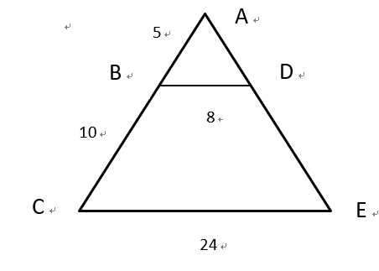  構築答案：答案1:8 | 淮南山月 | Q51 | 09/04
 | 【97-補充】  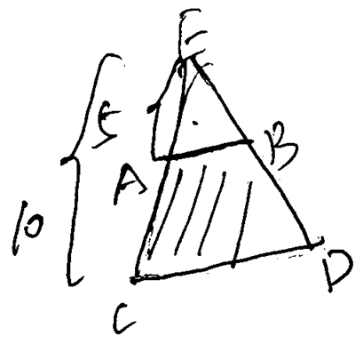  PS：一個三角形，1:3的比例（就是下面那個圖）  是兩個相似三角形，邊長比是1：3；求下面的ABCD和上面三角形EAB的面積比？  構築答案：我選的8：1 | ANITA九 | Q50 | 09/04
98 | PS：sb有9塊錢，去以一個expected的單價去買a given amount pound的三明治。但是到了店裡發現，單價比expected多0.2，最後他以9塊錢買了0.5less pound 的三明治，問實際上單價是多少？  選項有1.8,1.85,1.90,1.95,2 本狗算了半天沒算出來瞎選了一個 | 淮南山月 | Q51 | 09/04
 | 【98-補充】  PS：某人用9塊錢買幾pounds東西；然後去買的時候，發現這東西的價格超過了他的預期，每pounds漲了0.2元；於是他就少買了1/2pounds；求這個玩意實際的價格是多少！（我不確定問題是求他的預期還是實際價格了）（pounds是一個重量單位，但我忘了是啥了，所以寫了pounds；不是英鎊！）  構築答案：我選了2 | ANITA九 | Q50 | 09/04
 | 【98-補充】  PS：說是一個人打算花$9買一個是什麼東西（披薩？失憶了），結果發現比預想要貴$0.2/pound，所以他最後買的要少了1/2，問他實際每磅花了多少錢？  A. 1.80  B. 1.85  C. 1.90  D.1.95  E. 2.00 | 889453 |  | 09/05
99 | DS：問27被n除，餘數r是多少？  條件1：具體的記不清了，步驟裡有涉及到13（質數），條件充分  條件2：27被n除，商是2，r是小於7  構築答案：選的A | 淮南山月 | Q51 | 09/04
 | 【99-補充】  DS：有兩個正整數r和n，r是27除n的餘數，問r是多少？  條件1：20除n的餘數是7  條件2：一個數（又失憶了）除n的商（得記得商的英語）是2，餘數是r  構築答案：印象中好像ab都充分 | 889453 |  | 09/05
100 | PS：電腦每秒位元組1.026x10^15個，問要打1 million 的b要多少小時？（b我忘記單詞了，但是1 b=1 million位元組）  構築答案：記得我選的3x10^-7（就是一個換算的，一個是second和hour，一個是位元組，挺常規的） | 淮南山月 | Q51 | 09/04
101 | PS：參加s課的有87人，p課有89人，參加both的有40人，問參加s or p，但是不是都參加了的有多少人？（原資料不記得了，總之就是89+89-40x2） | 淮南山月 | Q51 | 09/04
102 | DS：直線k上P點座標（1.4），與另一條線m交於（5，t），問t是多少？  條件1：k的斜率是2  條件2：m的斜率是2  構築答案：A | 淮南山月 | Q51 | 09/04
 | 【102-補充】  DS：一條線k與一條線m相交於（5，t）求t？  條件1：線K經過（1，2）  條件2：知道m的斜率，具體多少失憶  構築答案：構築答案A | TyKTC |  | 09/05
103 | DS：m>2？  條件1：$\sqrt{2\sqrt{2\sqrt{2m}}}$>2  條件2：$\sqrt{m\sqrt{m\sqrt{2m}}}$>2  構築答案：D | 淮南山月 | Q51 | 09/04
104 | DS：一個新運算，K*T=(K+2)2+(T+2)2，問m等於多少？  條件1：m*2=41  條件2：3*m=50  構築答案：E | 淮南山月 | Q51 | 09/04
105 | DS：一個數列有16個連續整數，問range是多少？  條件1：有8個正整數  條件2：包含-7  構築答案：A | 淮南山月 | Q51 | 09/04
106 | PS：哪組數標準差最大？  A 5 6 6 8  B 5 5 8 8  C 5 5 9 9  D 5 7 8 9  E 5 6 6 9  構築答案：選C | 淮南山月 | Q51 | 09/04
107 | PS：一個公司裡，vice-president有8人，director 有12人，人數比v:d=d:p，求p（president）的人數？  構築答案：18人 | 淮南山月 | Q51 | 09/04
108 | DS：以40塊錢的單價進了一批貨，問gross profit/revenue？  條件1：這批貨的20%以80元的單價售出，剩下的以60元的單價售出  條件2：總revenue是5000元  構築答案：選A | 淮南山月 | Q51 | 09/04
 | 【108-補充】  DS：今一個商品單價40，問利潤是收入的多少percent？  條件1：總收入6300  條件2：百分之20賣60元剩下賣80元  構築答案：總之個數n都能消掉，選B | elisejian |  | 09/05
109 | PS：$\frac{{（6X^{2}Y^{3}）}^{3}}{{(2XY)}^{2}}$化簡後是多少？（估計有變形，考場上隨便做） | 淮南山月 | Q51 | 09/04
110 | PS：某x重量是96（好像是這個數字）；一個東西裡面有wxyz；給出了wxy的比例；和yz的比例；然後求y的重量？  構築思路：通項求得wxyz的比例就可以了 | ANITA九 | Q50 | 09/04
111 | PS：還有一題|x/y|<1，問下面哪個關係是對的（和某個構築放的|a/b|<1很像，但我不確定是不是一樣的）  構築答案：我選了|x|+1 / |y|+1<1 | ANITA九 | Q50 | 09/04
112 | DS：有一題說兩個機器，A的工作效率是x tons per hour， B的工作效率是y tons per hour，然後問一起生產84 tons需要多久？  條件1：x+y=6  條件2：大概是說y是x的兩倍還是y比x快多少  構築答案：總之只靠第一個條件就可以推出來了 | 889453 |  | 09/05
113 | DS：講一個人旅行，某一段路開車速度30 miles/h（具體速度不記得是不是這個了），中間沒有停，剩下的路開車速度比另一段路快50%，問他整段路的平均速度？  條件1：說他一共走了160miles  條件2：再次失憶 | 889453 |  | 09/05
114 | DS：定義了一種新運算說是a※b=（a+2）^2+（b+2）^2，問k？  條件1：k※2=31  條件2：k※3=50  構築答案：答案選E | 889453 |  | 09/05
115 | DS：求平行四邊形PQRN周長？  條件1：PQ的值  條件2：PORN的面積 | lillian12339 |  | 09/05
116 | PS：說每天股票的change是指前一天收盤價-當天收盤價，給了下麵一張表，一周內每天的change，給了週一前一天交易日的收盤價是x，問本周股票的平均價格？（全部都是字母表示）  M T W T F  change w -u t -v p  構築思路：思路就是每天股價列出來相加除以5 就是注意看清怎麼定義change 注意加減符號 | lillian12339 |  | 09/05
117 | PS：有題我算了挺久，考了12個月的降水量，最大的月份是12.2，最小的是0.2，平均數是3.5，問中位數最大可能是多少？  構築思路：就假設1-12月降水越來越多好了，無所謂，那麼1月=0.2，12月=12.2，中位數m就是6、7月的平均數，所以2m=7，一年總降水量=3.5*12=42，也就是說：0.2+2-5月總和+2m+8-11月總和+12.2=42，m要最大，2-5月總和以及8-11月總和要最小。  2-5月每個月最少是0.2，8-12月每個月最少要等於m，那麼m的最大值滿足0.2*5+6m+12.2=42，m=4.8 | 最愛喝咖啡 |  | 09/05
118 | PS：有個水池，A機器往裡灌滿水花6小時，B機器往裡灌滿水花4小時，A、B一起灌水，灌了一小時後B壞了，A還要灌多久才能灌滿？ | 最愛喝咖啡 |  | 09/05
119 | DS：y=ax+b是否與X軸負的那半邊相交？  條件1：好像是經過某個點（給了座標），不太記得了  條件2：a/b大於0  構築答案：選B | 最愛喝咖啡 |  | 09/05
 | 【119-補充】  DS：直線y=mx+q，問直線是否與x軸負半軸相交  條件1：好像是直線經過點（1，a)，a>0  條件2：mq>0  構築答案：我選B | ami16 | Q51 | 09/05
120 | DS：f(x)=ax^2+bx+c 經過（1,2），f(x)是否等於f(-x)？  條件1：經過（-1,2）  條件2：b=0  構築答案：選D | 最愛喝咖啡 |  | 09/05
121 | DS：x+y+z=?  條件1：xyz=105  條件2：xy/z=15/7  構築答案：我選E | 最愛喝咖啡 |  | 09/05
122 | DS：一條線的y截距小於-2，x截距是否大於3？  條件1：經過(2,-3)  條件2：斜率是1/2(不記得是否是這個數位，但是可以根據他算x截距)我選的是B | 啊喂我是蚊子 | Q50 | 09/05
123 | PS：480個人，35percent的參加了昨晚的音樂會，XX%的人是音樂家, XX%的參加了音樂會的是音樂家，求是音樂家但是沒有參加音樂會的！  構築：我算的時候沒有用到35那個條件，而且最後應該是480*0.1 | 啊喂我是蚊子 | Q50 | 09/05
124 | PS：左上角一個小正方形，挨著一個直角三角形，下面是一個大正方形(兩條直角邊挨著兩個正方形)，已知大小正方形面積比，求直角三角形周長？ | 啊喂我是蚊子 | Q50 | 09/05
125 | DS：很糾結的一道題 AB同樣的進價，但是A的利潤比高，求A的gross profit相對於B多少？  條件1：A的售價和進價高10%  條件2：A的售價比B高X%  構築：ab順序可能不一樣，但是分別為a與a比 a與b比  我想了半天沒給數量咋解？ | 啊喂我是蚊子 | Q50 | 09/05
126 | PS：一條數軸 -20 -10 0 10 20 30 正負均有不同的字母，問選項最大的絕對值？  選項是不同的字母相加不難看清楚就行 | 啊喂我是蚊子 | Q50 | 09/05
127 | PS：有道排列組合出現的比較前我個排列組合廢是算的C64 不知道對不對題目說有一個隊伍跟4 of other 6 teams比賽(other很確定)，而且至多比一次，求四個隊伍的可能組合？ | 啊喂我是蚊子 | Q50 | 09/05
128 | PS：√2+1/（2+√2）+1/（√2-2）  構築答案：0 | TyKTC |  | 09/05
129 | 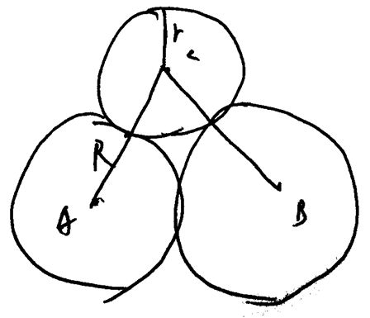  PS：三圓相切，上面一個，下面兩個，AC和BC垂直，用R表示r還是用r表示R忘了。。 | TyKTC |  | 09/05
 | 【129-補充】  PS：如下圖，三個圓相切，三角形是等腰直角三角形，求r/R？  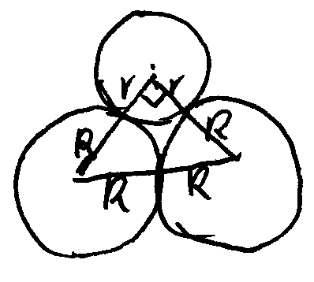  構築答案：我選根號2-1 | ami16 | Q51 | 09/05
130 | DS：R,S分別為整數，問RS能不能被25整除？  條件1：RS能被4整除（不確定）  條件2：RS能被5整除  構築答案：構築選的E，具體希望其他構築再補充 | TyKTC |  | 09/05
131 | DS：1+x+x^2+x^3+x^4<=1/(1-x)，其中x不等於1  條件1：x<1  條件2：x>0 | 鹽焗板鴨 | Q50 | 09/05
132 | PS：x+y=1；xy+z=1（忘了是這個還是xy-z=1了）；xyz=3/16。求根號下（1/x+1/y+1/z+1/3）  選項有根號2、根號3、根號4、根號5、根號6 | 鹽焗板鴨 | Q50 | 09/05
 | 【132-補充】  PS：x+y=1，xy+z=1，xyz=3/16，問根號下（1/x+1/y+1/z-1/3）  構築答案：先算z，得到兩個解1/4（舍去和3/4；最後算出來x=y=1/2,z=3/4，答案選根號5 | ami16 | Q51 | 09/05
133 | PS：給了五個學校（A、B、C、D、E）的男生人數和女生人數，問哪個學校女生：男生的人數比最高  構築答案：除一下就好了，我選A | ami16 | Q51 | 09/05
134 | DS：I，J，K三個整數，問是否I<J（可能問的是J<I吧，記不清了）  條件1：K^2*I>KJ  條件2：不記得了，好像是J^2*I>JK  構築答案：兩個都推不出來，我選E | ami16 | Q51 | 09/05
135 | PS：曲線y=(x+2)^2-1，問哪些點不在曲線上？  選項是A.a>0,b<0 B.a>0,b>0之類的  構築答案：我選A | ami16 | Q51 | 09/05
136 | DS：好像是兩台機器G2和H31，問G2和H31哪台生產速度高？  條件1：G2生產135張紙的時間比H31生產100張紙的時間長5分鐘  條件2：兩台機器一起生產570張紙需要30分鐘  構築答案：我選C | ami16 | Q51 | 09/05
137 | DS：k是否為奇數？  條件1：k使質數  條件2：k^2是36的factor  構築答案：k可能是2或3，都不行，我選E | ami16 | Q51 | 09/05
138 | DS：問能否確定一個數（設為k吧）的個位數  條件1：k=10^n*25^2  條件2：n^2=1  構築答案：我選E | ami16 | Q51 | 09/05
139 | PS：一共150unit，全賣出去價格是395,；賣出去138，價格467；什麼什麼東西是linear correlation，問如果價格是425可以賣出多少？（數字應該沒記錯，構築第一題就不會做，瞎蒙的B）  A... B145 C146 D148 E... | elisejian |  | 09/05
140 | PS：排序：6，37/6，根號下37，選6<根號下37<37/6 | elisejian |  | 09/05
141 | DS：問13是不是n的因數？  條件1：忘了不充分  條件2：65是n的因數  構築答案：選B | elisejian |  | 09/05
142 | PS：一共200個學生，86個物理，90個科學，一個都不選的人是兩個都選的3倍，求都選的人數？  構築答案：答案176+3x-x=200，x=12 | elisejian |  | 09/05
143 | PS：三個小組只能選一個，物理比科學多25%，數學是（物理+科學）的兩倍，物理有25個，問總共有多少人？  構築答案：答案是135 | elisejian |  | 09/05
144 | DS：見圖，已知AD垂直於BD,EH垂直於BD，問∠A等於∠B？  條件1：EH平行BC  條件2：AD平行FG，  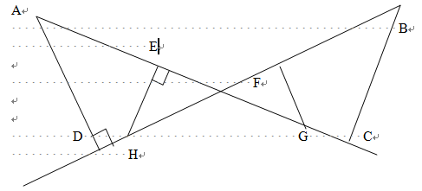  構築答案：構築選A | elisejian |  | 09/05
145 | PS： k是20到40（inclusive）的和，問k最大的質因數是多少？  構築答案：求和公式得k=630，答案選7 | elisejian |  | 09/05
146 | PS：給了一個數列：1,a,-1,-a（按照這個順序無限迴圈），問第444個數減去第222個數答案是多少？  構築答案：我記得應該選了0 | 魔法袋 | Q51 | 09/06

